LINEAR – TIME INVARIANT SYSTEM (LTI)

Intro: sistem LTI memiliki properti yang unik, hal ini berkaitan dengan mungkinnya merepresentasikan isyarat kedalam gabungan unit impuls.

Apabila sistem x -> y bersifat LTI, maka ada cara untuk mencari keluaran y dengan “operasi konvolusi”

Terminologi:

* Tanggapan Impuls/Unit Impulse Response:

Ialah keluaran dari sistem apabila masukannya adalah unit impuls (delta), umumnya dinotasikan dengan h[n] atau h(t)

* SISTEM LTI DISKRET

O> Convolution Sum

Apabila sistem x[n] –-> y[n] bersifat LTI, lalu tanggapan impuls dari sistem adalah h[n]

Maka: y[n] = SIGMA(k=-~ to ~){ x[n]h[n-k] }

Dinotasikan y[n] = x[n] * h[n]

Adalah hasil operasi konvolusi dari x[n] dan h[n]

Note: hal ini karena

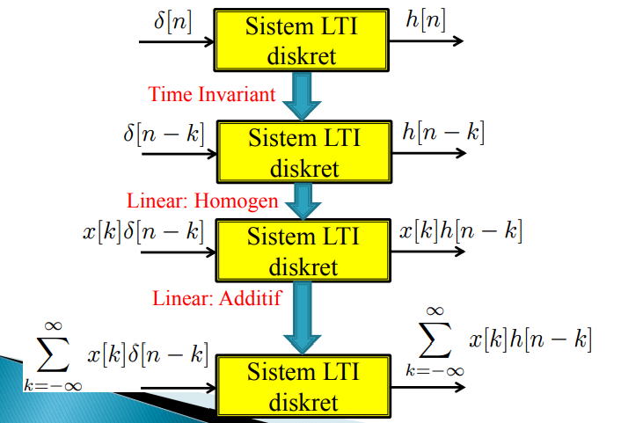Dan sifat ini hanya dapat dipenuhi oleh sistem LTI.

Ingat bahwa sebarang isyarat x[n] dapat direpresentasikan menjadi.

Note2: di convolution sum ini, x[k] adalah sebuah konstanta, dan h[n-k] adalah h[n] yang digeser2 sebanyak k. hasil y[n] dapat dicari dengan menemukan pola dari 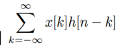

contoh untuk inspirasi:

1. [contoh yg ez]
2. 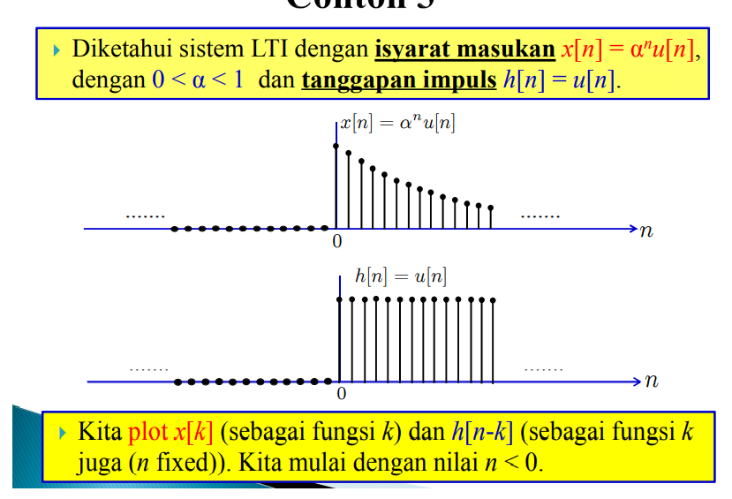

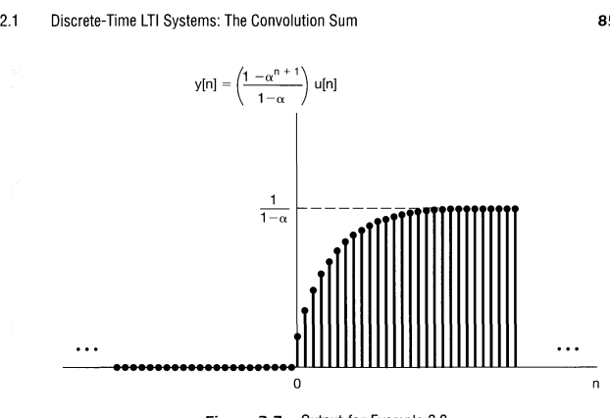

Epilogue: di contoh 1, digunakan konsep dan cara manual/sebenarnya untuk convolution sum. Di contoh 2, dibutuhkan nalar dan logika untuk menentukan pola dari convolution sum.

Note++:

[rumus deret geometri, geometri ~, aritmatika]

* SISTEM LTI KONTINU

Pada sistem kasus kontinu, x=(rumus integral) sehingga y=(rumuse). Hal ini memiliki konsep yang berbeda dengan kasus diskret.

O> Convolution Operator

“sebuah konvolusi adalah integral yang menggambarkan seberapa banyak sebuah isyarat bertindih ketika di-shift melewati isyarat lain” – nesoacademy”

Pada umumnya, y(t) = x(t) * h(t) = [rumus]

To note:

* Perhatikan bahwa integral tsb terhadap variabel 𝜏, bukan t
* Sehingga disini t adalah nilai “seberapa besar h(-𝜏) bergeser”
* Baik x[𝜏] dan h[t-𝜏], keduanya adalah isyarat (bukan konstanta)

Sehingga step2 untuk menentukan hasil konvolusi (beserta penjelasan)

[ kasih rumus ]

1. Karena dalam integral tsb independen variable nya adalah 𝜏, maka ganti variabel menjadi 𝜏.

x(t)

v

x(𝜏)

1. Lakukan time-reversal pada h(𝜏) menjadi h(-𝜏)
2. Lakukan time-shift pada h(-𝜏) sebanyak t, sehingga

h(-(𝜏-t) = h(t-𝜏)

dimana h(t-𝜏) adalah **h(-𝜏) yang digeser kekanan sebanyak t**

(jika bisa, definisikan rumus h(t-tau))

1. Kalikan x(𝜏) dengan h(t-𝜏), **hasil perkalian akan berbeda untuk interval t yg berbeda, temukan semuanya**
2. Untuk semua hasil perkalian x(𝜏) dan h(t-𝜏), lakukan pengintegralan terhadap 𝜏

Note1: untuk interval integral, tetap -~ sampai ~, dengan kata lain adalah interval dimana x(𝜏)h(t-𝜏) tdk bernilai nol.

Note2: atau, untuk step 5, gunakan saja logika **untuk interval t sekian sampai sekian, berapakah luas area dibawah isyarat x(𝜏)h(t-𝜏) ?**

CONTOH: (by nesoacademy)

Misal didefinisikan x(t) dan h(t)

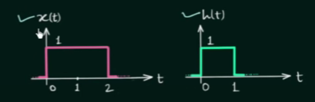

1. Ganti variabel t menjadi tau

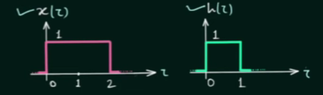

1. Lakukan time-reversal ke h(tau) menjadi h(-tau)

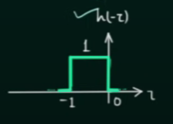

1. definisikan h(t-tau)

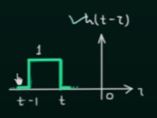

1. 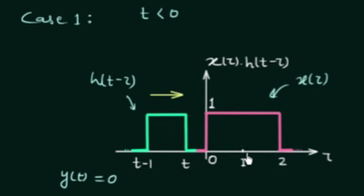kalikan x(tau) dengan h(t-tau) [ cari integralnya/luasnya sekalian ]

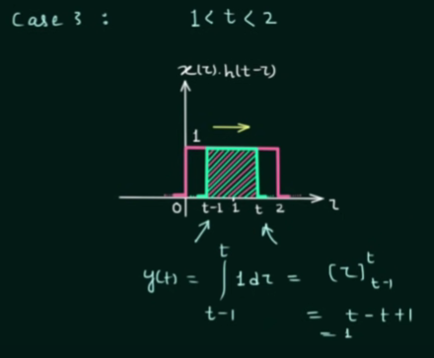

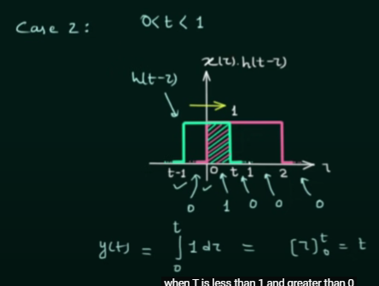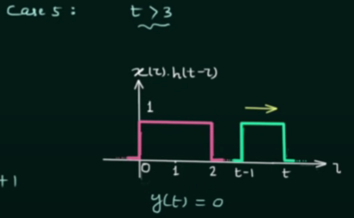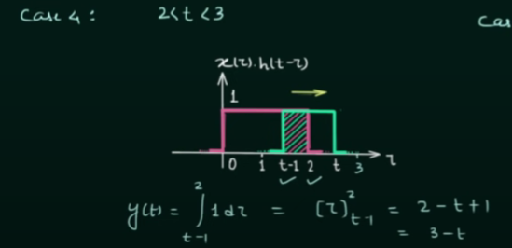

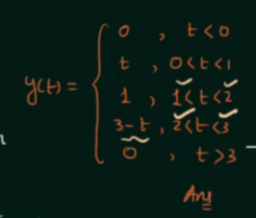sehingga didapatkan y(t)

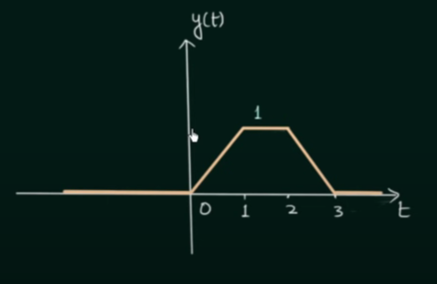

SIFAT-SIFAT SISTEM LTI

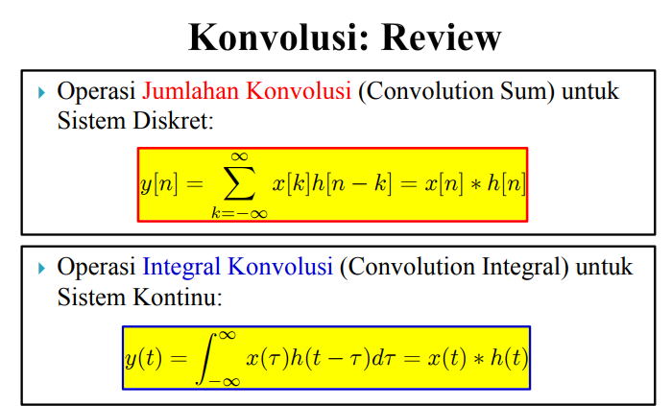

SIFAT-SIFAT OPERASI KONVOLUSI:

1. Komutatif
   1. Diskret

Bukti:

Diskret: buat variabel baru r=n-k dan substitusi lalu ganti variabelnya

Kontinu: buat variabel baru u=t-tau dimana du=-dtau lalu substitusi

x[n]*h[n] = h[n]*x[n]

dengan kata lain,

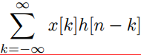=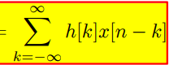

* 1. Kontinu

X(t)*h(t) = h(t)*x(t)

Dengan kata lain,

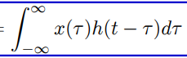=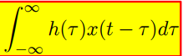

Sehingga, untuk konvolusi dua sinyal x dan h, kita dapat memilih dengan bebas mana sinyal yang akan digeser-geser, mana yang berada di posisi tetap.

Implikasi dari sifat ini menyatakan “sistem dgn masukan x dan tanggapan impuls h, outputnya sama dgn sistem dgn masukan h dan tanggapan impuls x”

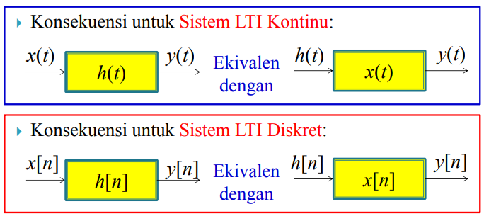

1. Distributif
   1. Diskret

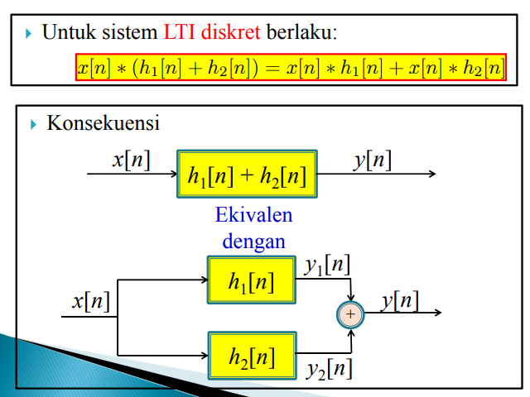

* 1. Kontinu

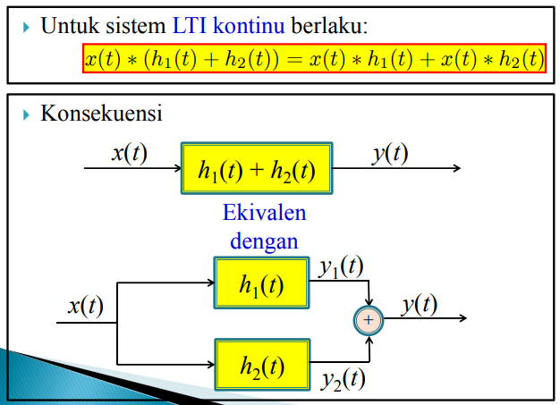

1. Asosiatif

(x[n]*h1[n])*h2[n] = x[n]*(h1[n]*h2[n])

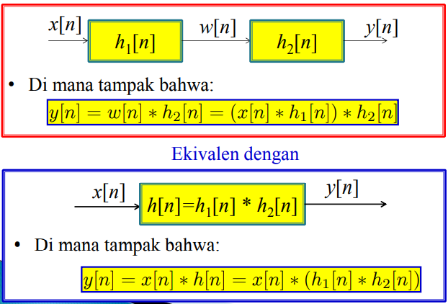

Hal tsb juga berlaku dengan sistem LTI kontinu, hanya [n] diganti (t)

Implikasi dari sifat asosiatif dan komutatif adalah “keluaran akhir dari sistem yang dihubung seri tidak bergantung pd urutan sistem seri tsb”

SIFAT-SIFAT SISTEM DASAR x SISTEM LTI

* Sistem Dengan & Tanpa Memori

Karena y[n]=... + x[n-1]h[n-(n-1)] + x[n]h[n] + x[n+1]h[n-(n+1)] + ...

Dan definisi sistem tanpa memori: “output pada di n hanya boleh bergantung dengan input pada n”

Disimpulkan:

“Suatu sistem LTI dikatakan memoryless apabila h[n]=0 untuk n!=0”

Hal ini juga berlaku untuk sistem LTI kontinu jika [n] diganti (t)

* Invertibilitas

Suatu sistem LTI dgn tanggapan impuls h[n] adalah invertibel apabila ada sistem dgn tanggapan impuls h1[n] sehingga h[n]*h1[n] = delta[n]

Hal yg sama berlaku untuk sistem kontinu jika [n] diganti (t)

* Kausalitas

tinjau persamaan 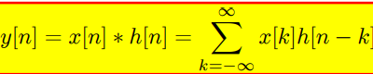,

berdasarkan definisi sistem kausal, maka

“sistem LTI y[n]=x[n]*h[n] adalah kausal apabila untuk k>n, h[n-k]=0.”

Yang mana jika di set k=0

“sistem LTI y[n]=x[n]*h[n] adalah kausal apabila untuk h[n]=0 untuk n<0”

Hal sama berlaku untuk sistem kontinu dgn variabel n diganti menjadi t

* Stabilitas

Sistem LTI bersifat stabil apabila terpenuhi:

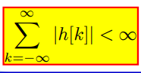 (diskret) atau

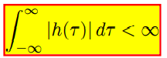(kontinu)

Yaitu penjumlahan magnitude dari tanggapan impuls bersifat “bounded”